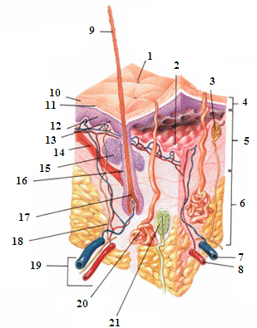

8

1

6

19

11

4

2

3

15

7

|  |  |  |  |  |  |  |  |  |  |  |  |  |  |  |  |  |  |  |  |  |
| --- | --- | --- | --- | --- | --- | --- | --- | --- | --- | --- | --- | --- | --- | --- | --- | --- | --- | --- | --- | --- |
| a | b | c | d | e | f | g | h | i | j | k | l | m | n | o | p | q | r | s | t | u |
|  | 8 |  | 1 |  | 6 |  | 19 |  | 11 |  | 4 |  | 2 |  | 3 |  |  | 15 |  | 7 |

Retrouver la place sur le schéma :

1. corpuscule de Pacini
2. artère
3. poil
4. pore de transpiration
5. glande sudoripare eccrine
6. hypoderme
7. cornée
8. système lymphatique et vasculaire
9. derme
10. couche pigmentée
11. nerf
12. épiderme
13. kératinocytes
14. jonction dermo-épidermique (papille dermique)
15. bulbe
16. terminaison nerveuse
17. folicule
18. mélanocytes
19. glande sébacée
20. muscle érectile
21. veine